
RĪGAS KRIEVU VIDUSSKOLA
Lauku ielā 9, Rīgā, LV-1009,Tālrunis: +37167272269,
fakss: 67272269 e- pasts: rkvvs@riga.lv, www.rkvvs.lv

APSTIPRINU:
Rīgas Krievu vidusskolas
direktore _____________ Z. Gorbaņa
20.02.2013.

Rīgas Krievu vidusskolas audzēkņu pašpārvaldes
radošais konkurss skolām
„SCHOOL BEAUTY 2013”

NOLIKUMS

- Mērķi un ideja

  - Parādīt iekšējo un ārējo konkursantu skaistumu.
  - Veicināt skolēnu interesi par jauniem talantiem mākslas pasaulē.
  - Ar konkursa palīdzību veidot pozitīvu un draudzīgu vidi vienaudžu savstarpējās attiecībās, veicināt skolu un klašu vienotību.
  - Ar radošu pieeju pievērst audzēkņus pozitīvām vērtībām skolā un sabiedrībā.

2. Norises laiks

2013.gada 5.aprīlī plkst.14.00

- Konkursa dalībnieki

Latvijas vispārizglītojošo skolu audzēkņi ( 9. – 12. klašu skolēni).

4. Konkursa uzdevumi un norise

4.1. Konkursa norises laiks un vieta: Rīgas Krievu vidusskola, Lauku 9, 5.aprīlī.
4.2. No katras skolas konkursā var piedalīties 1 – 2 pāri (zēns un meitene).
4.3. Konkurss sastāv no 4 uzdevumiem. Katrs dalībnieks gatavo sava talanta prezentāciju līdz 2 minūtēm lai izklāstu savu individualitāti (piem. vokāls, dejas, hobijs, oriģinālais žanrs u.c.).

4.4. 2.uzdevums - „Uzmini melodiju”, iepriekš gatavoties nevajag.
4.5. 3.uzdevums - katram dalībniekam jāizdomā un jāprezentē personības pašnoteikšanas defilē ar nosaukumu „Es un subkultūra” (piem. hippi, panki, goti, metālisti, hipsteri, hip-hop, stilīgais utml.).
4.6. 4.uzdevums – Valsis. Kopā ar konkursa horeogrāfu iemācīties nobeiguma deju - valsi ( skolēnu brīvdienu laikā 22.03. – 28.03.) vai izmantojot organizatoru piedāvāto video (jānorada pieteikumā, pielikums Nr.1)

- Pieteikšanās

Klases audzinātājam vai atbildīgajai personai no izglītības iestādes puses jānosūta pieteikums. Pieteikuma anketas (sk.pielikumu) jāiesniedz elektroniski pa e-pastu: rkvvs@riga.lv līdz 15.martam.

- Vērtēšana un apbalvošana

6.1. Konkursu vērtēs neatkarīga žūrija.
6.2. Galvenais vērtēšanas kritērijs ir iegūtais punktu skaits par dažādām aktivitātēm konkursos (sk.pielikumu).
6.3. Dāvanas saņems visi dalībnieki.
6.4. I,II,III vietas ieguvēji starp meitenēm un I,II,III vietas ieguvēji starp zēniem, skatītāju simpātiju balva un labākais pāris.

- Citi noteikumi

7.1. Klases audzinātājam vai atbildīgajai personai jānosūta pieteikums ar plānoto skolēnu skaitu, kam vajag ielūgumus.
7.2. Nepieciešamības gadījumā varēs bez maksas izmantot mācību centra „RIMAN” un Mary Kay frizieru un vizāžistu pakalpojums. Lūdzu norādīt pieteikumā.
7.3. Pavadoņiem uz konkursu jāierodas kopā ar skolēniem un visu pasākuma laiku jāuzņemas atbildība par viņu uzvedību.

8. Organizatori

Konkursa organizators: Rīgas Krievu vidusskolas skolēnu pašpārvalde.
Atbildīgā par konkursa norisi Nataļja Seņkāne, mob.tālr.29123415, 67272269,
e-pasts: natalja.senkane@inbox.lv

9. Mūs atbalsta


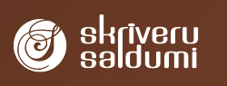
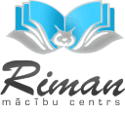

Mary Kay

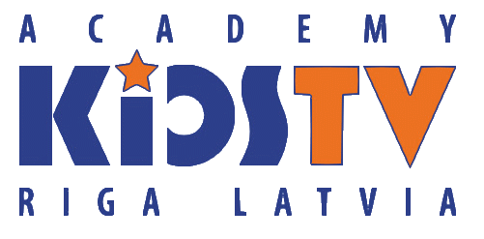



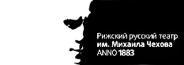

Skolas ēdnīca SIA ”BaltSTS”

Pielikums Nr.1

Pieteikums

Skola

Vārds
Uzvārds
Vecums, tālrunis
Klase
Nedaudz par sevi (motivācijas vēstule)
Klases audzinātājs vai atbildīga persona tālrunis, e-pasts
Vizāžists, frizieris (vajadzīgo pasvītrot)
Lūdzu pievienot dalībnieka foto!
Ielūgumu skaits (max. 5 gab.):
Muzikālais pavadījums (CD-R, mp3) – lūgums norādīt kompozīcijas nosaukumu.
Man vajag video failu ar valsi

